Resolución del Pleno del Instituto de Transparencia, Acceso a la Información Pública y Protección de Datos Personales del Estado de México y Municipios, con domicilio en Metepec, Estado de México, de fecha diez de julio de dos mil diecinueve.
VISTO el expediente formado con motivo del Recurso de Revisión 04062/INFOEM/IP/RR/2019, promovido por el C. XXXXX XXX XXXXXXXXX, en lo sucesivo EL RECURRENTE, en contra de respuesta de la Secretaría de la Contraloría, en lo sucesivo EL SUJETO OBLIGADO, se procede a dictar la presente resolución con base en lo siguiente:
RESULTANDO
- En fecha veintidós de abril de dos mil diecinueve, EL RECURRENTE presentó a través del Sistema de Acceso a la Información Mexiquense, en lo subsecuente EL SAIMEX ante EL SUJETO OBLIGADO, la solicitud de acceso a la información pública, a la que se le asignó el número 00081/SECOGEM/IP/2019, mediante la cual requirió por dicha vía:
“copia del expediente de la licitación LPND-322-2019, para compra de 1275 patrullas nombre y cargo de los responsables que están dirigiendo las bases a determinada marca de vehículo y la justificación legal para hacerlo a modo / de las especificaciones del equipo policial todavía tiene algún direccionamiento a la marca whellen / revision que esta haciendo la contraloria interna de ssp y finanzas al respecto asi como el contralor general del estado / como van con la denuncia de arrendamiento la siguen encubriendo en finanzas y el contralor del estado y el fiscal anticorrupción del estado / deben el numero de hojas que ya tiene la indagatoria y el estado que guarda la misma y con que fecha la fiscalía anticorrupcion cito al denunciante a ratificarla copia del oficio / origen de los recursos de esta nueva licitación / acciones del auditor superior al respecto.” (Sic)
- De las constancias que obran en el expediente electrónico del SAIMEX, en fecha veintidós de abril de dos mil diecinueve, EL SUJETO OBLIGADO remitió los requerimientos de información a los Contralores Internos de la Secretaría de Finanzas y de la Secretaría de Seguridad, en su calidad de Servidores Públicos Habilitados, mediante los folios 00081/SECOGEM/IP/2019/TSP/0001 y 00081/SECOGEM/IP/2019/TSP/0002; tal y como, se puede apreciar en la imagen siguiente:

- Posteriormente, el día catorce de mayo de dos mil diecinueve, EL SUJETO OBLIGADO dio respuesta a la solicitud de acceso a la información pública requerida por EL RECURRENTE, en los siguientes términos:
“Sobre el particular, sírvase encontrar en archivo adjunto copia del oficio de notificación número 20700004S/UT-1048/2019 mediante el cual se detalla lo referente a su solicitud.” (Sic)
Asimismo, EL SUJETO OBLIGADO adjuntó los siguientes archivos electrónicos:
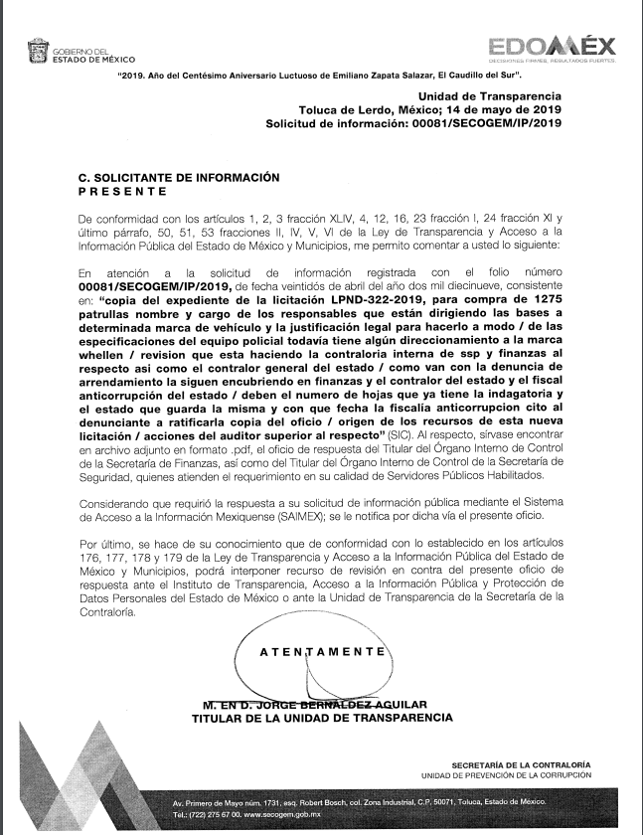
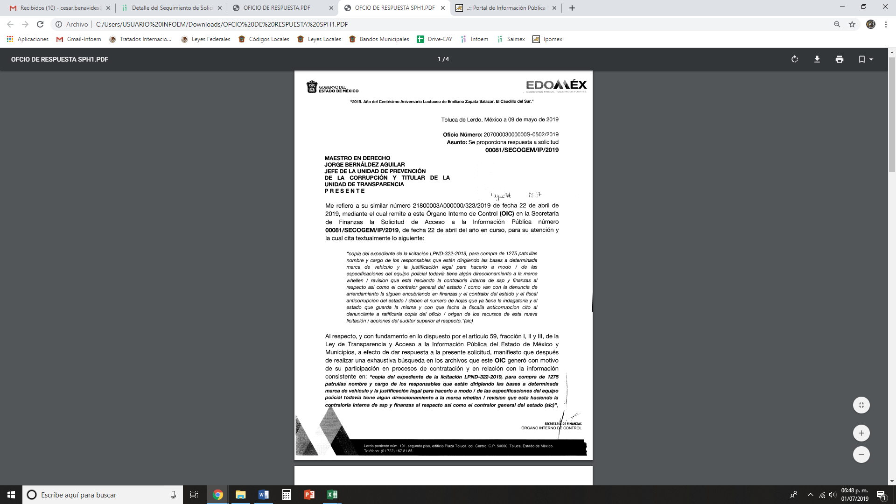
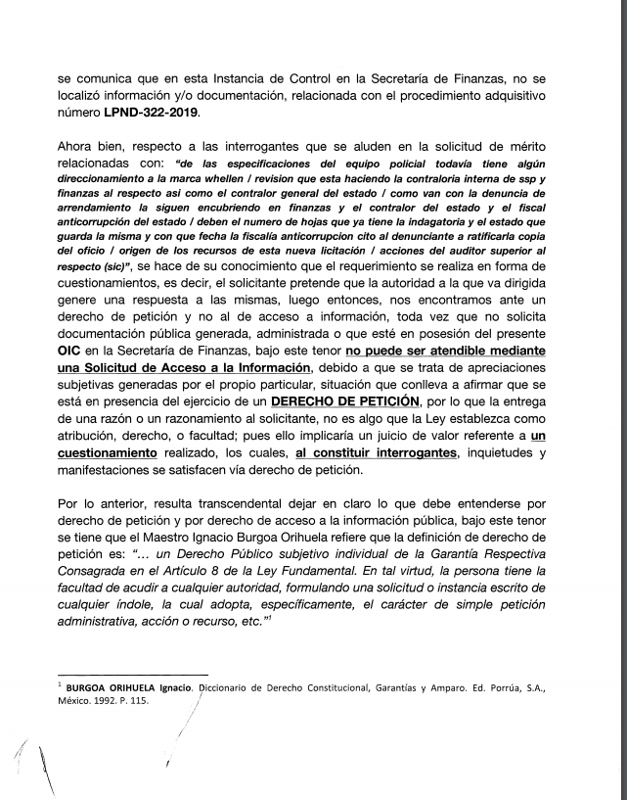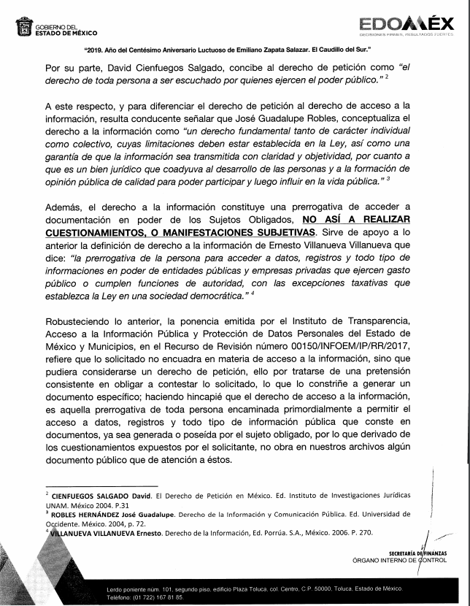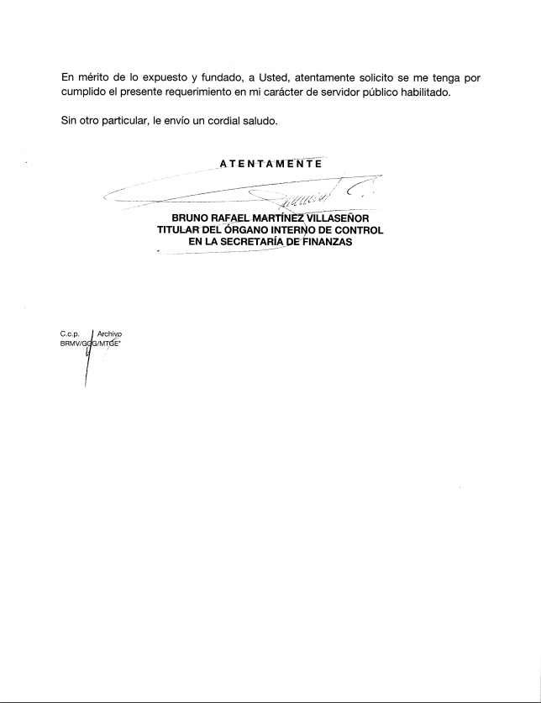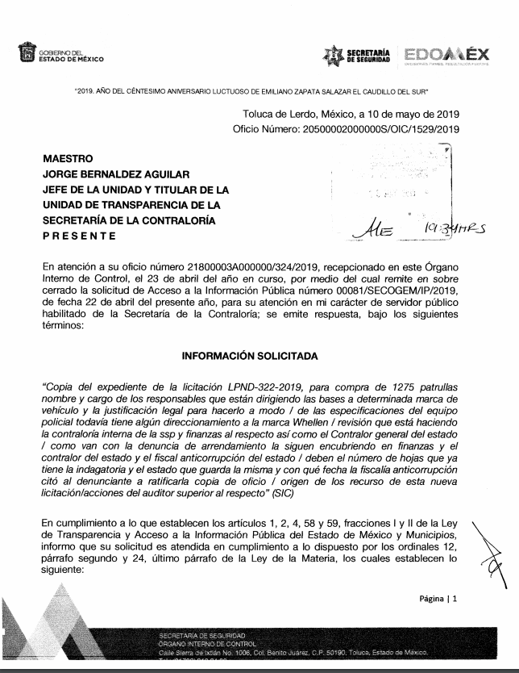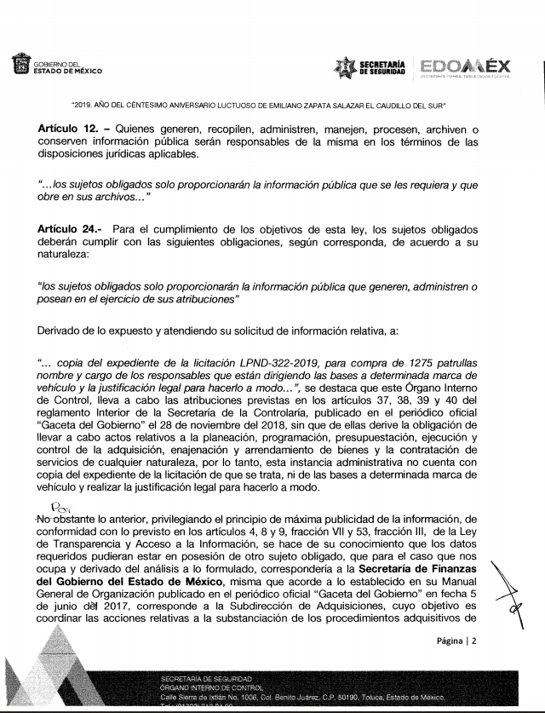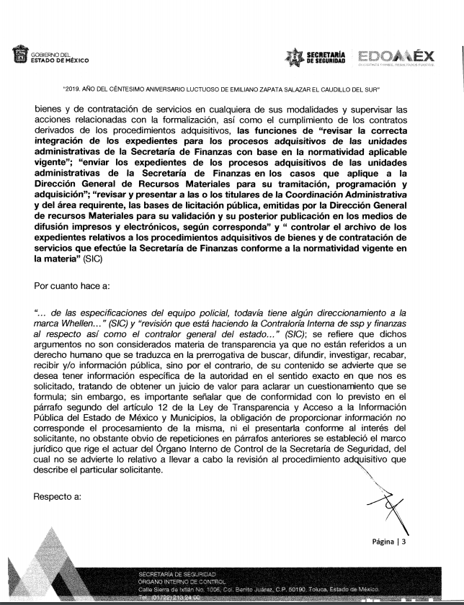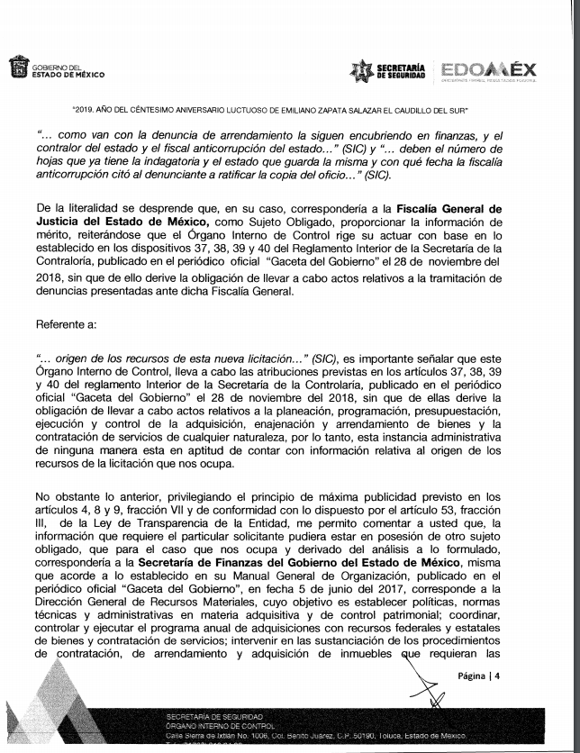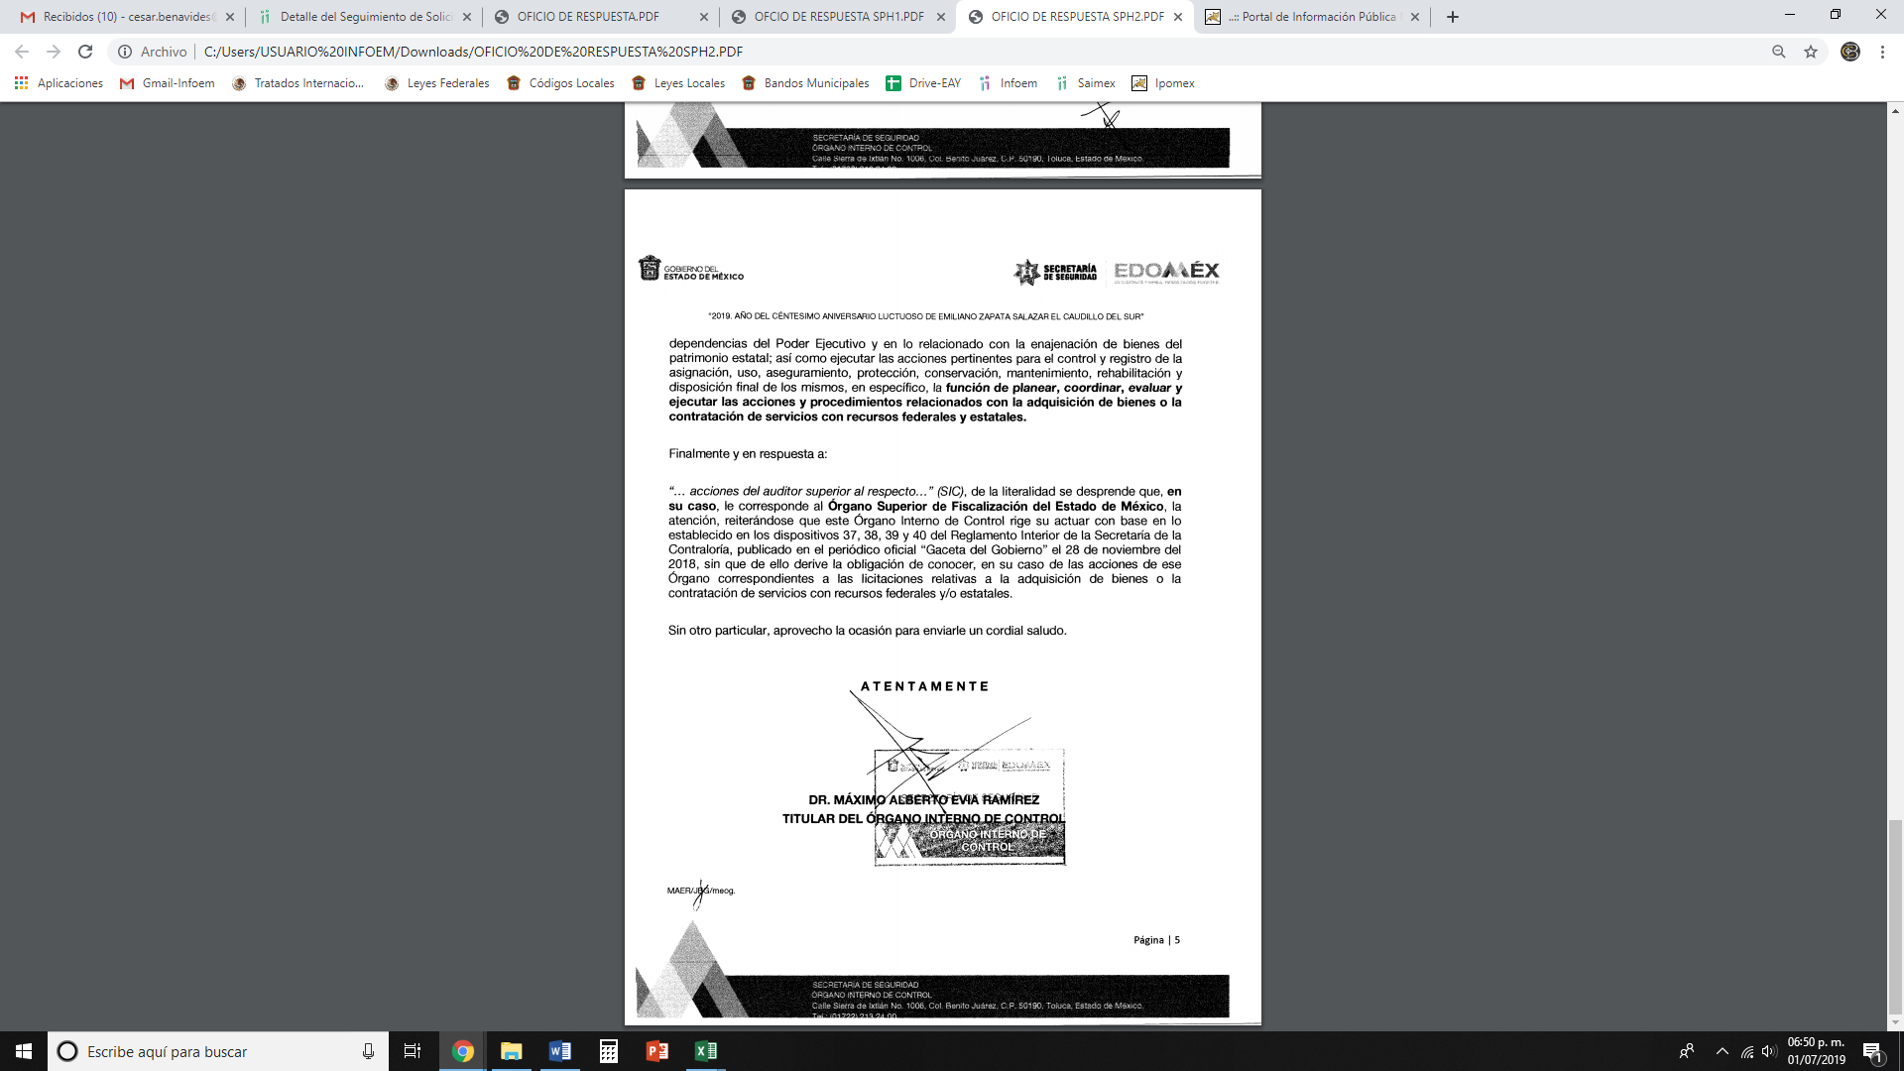
- Inconforme con la respuesta del SUJETO OBLIGADO, en fecha catorce de mayo de dos mil diecinueve, EL RECURRENTE, a través del SAIMEX, interpuso el recurso de revisión objeto del presente estudio, al que se le asignó el número al rubro citado, en el que señaló como acto impugnado, lo siguiente:
“LA SOLICITUD SE HIZO A LA CONTRALORÍA DEL ESTADO Y NO A LA CONTRALORÍA INTERNA DE LA POLICÍA O SEGURIDAD PUBLICA Y PARA EFECTOS YA ESTA ENTERADO DE LO QUE PASA / AHORA BIEN PARTICIPO EN EL SUB COMITÉ DE ADQUISICIONES A LA PRESENTACIÓN DEL CASO POR LO TANTO TIENE LO SOLICITADO Y EL CONTRALOR INTERNO DE LA SECRETARIA DE FINANZAS EN SU CASO DEBIÓ TAMBIÉN DE DAR RESPUESTA A LO SOLICITADO PERO FUE OMISO Y EL SECRETARIO DE LA CONTRALORÍA EN DAR RESPUESTA QUE FUE A QUIEN SE LE SOLICITO LA INFORMACIÓN PERO FUE OMISO / DE LA DENUNCIA DE LA RENTA DE LAS PATRULLAS Y AUTOS POR 2000 MILLONES DE PESOS YA SABEMOS QUE EN LA CONTRALORÍA FINANZAS CUANDO VI EL EXPEDIENTE TENIA 4 HOJAS Y LA DENUNCIA Y QUE LA ESTABA ENCUBRIENDO Y DEL FISCAL YA TIENE DOS DENUNCIAS UNA DESDE EL AÑO PASADO LA DE LA RETA DE PATRULLAS QUE TAMPOCO ME HAN CITADO A RATIFICARLA ASÍ QUE PARA EFECTOS SIGUEN ENCUBRIENDO TODO Y VEREMOS SI ESTA NUEVA COMPRA TAMBIÉN LO HACEN Y EL CONTRALOR INTERNO NO SABE QUE ORIGEN TIENE LOS RECURSOS PARA LA NUEVA COMPRA DE 1275 PATRULLAS.” (Sic)
Asimismo, EL RECURRENTE indicó como razones o motivos de inconformidad:
“LAS CITADAS / MOYA.” (Sic)
- En fecha catorce de mayo de dos mil diecinueve, el recurso de que se trata se envió electrónicamente al Instituto de Transparencia, Acceso a la Información Pública y Protección de Datos Personales del Estado de México y Municipios y con fundamento en el artículo 185, fracción I de la Ley de Transparencia y Acceso a la Información Pública del Estado de México y Municipios, se turnó, a través del SAIMEX, a la Comisionada EVA ABAID YAPUR, a efecto de que decretara su admisión o desechamiento.
- En fecha veinte de mayo de dos mil diecinueve, atento a lo dispuesto en el artículo 185, fracciones I, II y IV, de la Ley de Transparencia y Acceso a la Información Pública del Estado de México y Municipios, se acordó la admisión a trámite del referido recurso de revisión; así como, la integración del expediente respectivo, mismo que se puso a disposición de las partes, para que en el plazo máximo de siete días hábiles, LA RECURRENTE realizara manifestaciones, alegatos y ofreciera las pruebas que a su derecho conviniera y, en el caso del SUJETO OBLIGADO, para que exhibiera el Informe Justificado correspondiente.
- De las constancias que obran en el expediente electrónico del SAIMEX, se advierte que, en fecha veintitrés de mayo de dos mil diecinueve, EL SUJETO OBLIGADO rindió su Informe Justificado, el cual no se plasma dada su extensión y toda vez que se hará del conocimiento del particular al momento de notificar la presente resolución.
Cabe destacarse, que el Informe Justificado no fue puesto a la vista del RECURRENTE; toda vez, que la Ponencia Resolutora estimó que no se actualizó lo dispuesto por la fracción III del artículo 185 de la Ley de Transparencia y Acceso a la Información Pública del Estado de México y Municipios.
- Por su parte, EL RECURRENTE no presentó manifestaciones, alegatos ni ofreció los medios de prueba que a su derecho convinieran.
- Una vez analizado el estado procesal que guardaba el expediente, en fecha once de junio de dos mil diecinueve, la Comisionada Ponente acordó el cierre de instrucción; así como, la remisión del mismo a efecto de ser resuelto, de conformidad con lo establecido en el artículo 185, fracciones VI y VIII de la Ley de Transparencia y Acceso a la Información Pública del Estado de México y Municipios.
- En fecha uno de julio de dos mil diecinueve, la Comisionada Ponente acordó ampliar el plazo para resolver el recurso de revisión de mérito, por un periodo de hasta quince días hábiles, de conformidad con el artículo 181, tercer párrafo de la Ley de Transparencia y Acceso a la Información Pública del Estado de México y Municipios; y,
CONSIDERANDO
- Competencia. Este Instituto de Transparencia, Acceso a la Información Pública y Protección de Datos Personales del Estado de México y Municipios, es competente para conocer y resolver el presente recurso, conforme a lo dispuesto en el artículo 6, Apartado A, de la Constitución Política de los Estados Unidos Mexicanos; el artículo 5, párrafos vigésimo segundo, vigésimo tercero y vigésimo cuarto, fracciones IV y V, de la Constitución Política del Estado Libre y Soberano de México; los artículos 2, fracción II, 13, 29, 36, fracciones I y II, 176, 178, 179, 181, párrafo tercero y 185, de la Ley de Transparencia y Acceso a la Información Pública del Estado de México y Municipios, y los artículos 9, fracciones I y XXIV y 11 del Reglamento Interior del Instituto de Transparencia, Acceso a la Información Pública y Protección de Datos Personales del Estado de México y Municipios.
- Interés. El recurso de revisión fue interpuesto por parte legítima en atención a que fue presentado por EL RECURRENTE, quien formuló la solicitud de información pública número 00081/SECOGEM/IP/2019.
- Oportunidad. El recurso de revisión fue interpuesto dentro del plazo de quince días hábiles, contados a partir del día siguiente al en que EL RECURRENTE tuvo conocimiento de la respuesta impugnada; tal y como, lo prevé el artículo 178 de la Ley de Transparencia y Acceso a la Información Pública del Estado de México y Municipios, que establece:
“Artículo 178. El solicitante podrá interponer, por sí mismo o a través de su representante, de manera directa o por medios electrónicos, recurso de revisión ante el Instituto o ante la Unidad de Transparencia que haya conocido de la solicitud dentro de los quince días hábiles, siguientes a la fecha de la notificación de la respuesta.
A falta de respuesta del sujeto obligado, dentro de los plazos establecidos en esta Ley, a una solicitud de acceso a la información pública, el recurso podrá ser interpuesto en cualquier momento, acompañado con el documento que pruebe la fecha en que presentó la solicitud.
En el caso de que se interponga ante la Unidad de Transparencia, ésta deberá remitir el recurso de revisión al Instituto a más tardar al día siguiente de haberlo recibido.”
En esa tesitura, atendiendo a que EL SUJETO OBLIGADO notificó la respuesta a la solicitud de acceso a la información pública el día catorce de mayo de dos mil diecinueve; así, el plazo de quince días hábiles que el artículo 178 de la Ley de la materia otorga al RECURRENTE para presentar el respectivo recurso de revisión, transcurrió del quince de mayo al cuatro de junio de dos mil diecinueve, sin contemplar en el cómputo los días dieciocho, diecinueve, veinticinco y veintiséis de mayo, uno y dos de junio de dos mil diecinueve, por corresponder a sábados y domingos, considerados como días inhábiles, en términos del artículo 3, fracción X de la Ley de Transparencia y Acceso a la Información Pública del Estado de México y Municipios; de conformidad con el Calendario Oficial, en Materia de Transparencia, Acceso a la Información Pública y Protección de Datos Personales del Estado de México y Municipios, para el año dos mil diecinueve y enero de dos mil veinte, publicado en el Periódico Oficial “Gaceta del Gobierno” el diecinueve de diciembre de dos mil dieciocho.
Si bien es cierto que, EL RECURRENTE presentó el medio de impugnación al rubro anotado, el mismo día en que se le notificó la respuesta impugnada; no menos cierto es que, ello no implica que su interposición sea extemporánea, en atención a que el artículo 178 de la Ley de Transparencia y Acceso a la Información Pública del Estado de México y Municipios, únicamente establece que el recurso de revisión se ha de promover dentro de los quince días hábiles siguientes de aquel en que EL RECURRENTE tenga conocimiento de la respuesta impugnada; sin embargo, no prohíbe que se presente el mismo día en que ésta le sea notificada; esto es, que no señala que de presentarse el recurso de revisión el mismo día en que se notifica, éste resulte extemporáneo.
En sustento a lo anterior, es aplicable por analogía la Jurisprudencia número 1a./J. 41/2015 (10a.), Décima época, sustentada por la Primera Sala de la Suprema Corte de Justicia de la Nación, visible en la página 569, libro 19, tomo I, de la Gaceta del Semanario Judicial de la Federación, del mes de junio de 2015, cuyo rubro y texto esgrimen:
“RECURSO DE RECLAMACIÓN. SU INTERPOSICIÓN NO ES EXTEMPORÁNEA SI SE REALIZA ANTES DE QUE INICIE EL PLAZO PARA HACERLO.
Conforme al artículo 104, párrafo segundo, de la Ley de Amparo, el recurso de reclamación podrá interponerse por cualquiera de las partes, por escrito, dentro del término de tres días siguientes al en que surta efectos la notificación de la resolución impugnada. Ahora bien, dicho numeral sólo refiere que el aludido medio de defensa no puede hacerse valer después de tres días, por tanto, no impide que el escrito correspondiente se presente antes de iniciado ese término. De ahí que si dicho recurso se interpone antes de que inicie el plazo para hacerlo, su presentación no es extemporánea.
Recurso de reclamación 953/2013. 9 de abril de 2014. Cinco votos de los Ministros Arturo Zaldívar Lelo de Larrea, José Ramón Cossío Díaz, Alfredo Gutiérrez Ortiz Mena, Olga Sánchez Cordero de García Villegas y Jorge Mario Pardo Rebolledo. Ponente: Arturo Zaldívar Lelo de Larrea. Secretaria: Carmina Cortés Rodríguez.
Recurso de reclamación 1067/2014. Raúl Rodríguez Cervantes. 28 de enero de 2015. Cinco votos de los Ministros Arturo Zaldívar Lelo de Larrea, José Ramón Cossío Díaz, Jorge Mario Pardo Rebolledo, Olga Sánchez Cordero de García Villegas y Alfredo Gutiérrez Ortiz Mena. Ponente: Alfredo Gutiérrez Ortiz Mena. Secretaria: Cecilia Armengol Alonso.
Recurso de reclamación 895/2014. 18 de febrero de 2015. Cinco votos de los Ministros Arturo Zaldívar Lelo de Larrea, José Ramón Cossío Díaz, Jorge Mario Pardo Rebolledo, Olga Sánchez Cordero de García Villegas y Alfredo Gutiérrez Ortiz Mena. Ponente: José Ramón Cossío Díaz. Secretario: Rodrigo Montes de Oca Arboleya.
Recurso de reclamación 1164/2014. Paula Abascal Valdez. 18 de febrero de 2015. Cinco votos de los Ministros Arturo Zaldívar Lelo de Larrea, José Ramón Cossío Díaz, Jorge Mario Pardo Rebolledo, Olga Sánchez Cordero de García Villegas y Alfredo Gutiérrez Ortiz Mena. Ponente: José Ramón Cossío Díaz. Secretaria: Lorena Goslinga Remírez.
Recurso de reclamación 1231/2014. 18 de marzo de 2015. Cinco votos de los Ministros Arturo Zaldívar Lelo de Larrea, José Ramón Cossío Díaz, Jorge Mario Pardo Rebolledo, Olga Sánchez Cordero de García Villegas y Alfredo Gutiérrez Ortiz Mena. Ponente: Arturo Zaldívar Lelo de Larrea. Secretario: Saúl Armando Patiño Lara.
Tesis de jurisprudencia 41/2015 (10a.). Aprobada por la Primera Sala de este Alto Tribunal, en sesión privada de veintisiete de mayo de dos mil quince.
Esta tesis se publicó el viernes 19 de junio de 2015 a las 9:30 horas en el Semanario Judicial de la Federación y, por ende, se considera de aplicación obligatoria a partir del lunes 22 de junio de 2015, para los efectos previstos en el punto séptimo del Acuerdo General Plenario 19/2013.” (Sic)
En ese tenor, si el recurso de revisión que nos ocupa, se interpuso el catorce de mayo de dos mil diecinueve, éste se encuentra dentro de los márgenes temporales previstos en el precepto legal citado en el párrafo anterior y, por tanto, su interposición se considera oportuna.
- Procedibilidad. Del análisis efectuado, se advierte que resulta procedente la interposición del recurso y se concluye la acreditación plena de todos y cada uno de los elementos formales exigidos por el artículo 180 de la Ley de Transparencia y Acceso a la Información Pública del Estado de México y Municipios, en atención a que fue presentado mediante el formato visible en EL SAIMEX.
- Estudio y resolución del asunto. Tal y como quedó precisado en los resultandos de la presente resolución, el particular requirió del SUJETO OBLIGADO la siguiente información, relacionada con la licitación número LPND-322-2019:
- Copia del expediente de licitación, nombre y cargo de los responsables, justificación legal y origen de los recursos;
- Revisiones realizadas por las Contralorías Internas de las Secretarías de Finanzas y Seguridad; así como, por la Secretaría de la Contraloría;
- Número de hojas y estado que guarda una indagatoria y ¿con qué fecha la Fiscalía Especializada en Combate a la Corrupción citó al denunciante a ratificarla?; así como, copia del oficio de citatorio; y,
- Las acciones realizadas por el Auditor Superior del Estado de México, en el tema.
Asimismo, el particular vertió las manifestaciones siguientes: ”…que están dirigiendo las bases a determinada marca de vehículo… hacerlo a modo / de las especificaciones del equipo policial todavía tiene algún direccionamiento a la marca whellen… la denuncia de arrendamiento la siguen encubriendo en finanzas y el contralor del estado y el fiscal anticorrupción del estado…” (Sic), las cuáles serán debidamente abordadas en líneas posteriores.
Al respecto, EL SUJETO OBLIGADO, a través de los Titulares de las Contralorías Internas de la Secretaría de Finanzas y de la Secretaría de Seguridad, en su calidad de Servidores Públicos Habilitados, respondió al particular de la siguiente manera:
Requerimiento | Respuesta
- Copia del expediente de licitación, nombre y cargo de los responsables, justificación legal y origen de los recursos. | El Órgano Interno de control de la Secretaría de Finanzas no localizó información y/o documentación relacionada con el procedimiento adquisitivo número LPND-322-2019.  Por su parte, el Órgano Interno de Control de la Secretaría de Seguridad manifestó que no cuenta con la información, de conformidad con la normativa que lo rige; por lo que, estimó que los requerimientos pudieran obrar en posesión de la Secretaría de Finanzas.
- Revisiones realizadas por las Contralorías Internas de las Secretarías de Finanzas y Seguridad; así como, por la Secretaría de la Contraloría. | Estableció que se trata de un derecho de petición, no así, de un derecho de acceso a la información.
- Número de hojas y estado que guarda una indagatoria y ¿con qué fecha la Fiscalía Especializada en Combate a la Corrupción citó al denunciante a ratificarla?; así como, copia del oficio de citatorio. | Determinó que no es competente para contar con la información, de acuerdo con sus atribuciones; por lo que, estimó que la Fiscalía General de Justicia es el Sujeto Obligado que pudiera estar en posesión de la información solicitada.
- Las acciones realizadas por el Auditor Superior del Estado de México, en el tema. | Consideró que es el Órgano Superior de Fiscalización del Estado de México el Sujeto Obligado que pudiera contar con la información requerida.
Inconforme con dicha respuesta, el hoy RECURRENTE interpuso el medio de defensa de análisis, en el cuál argumentó que la solicitud se realizó a la Secretaría de la Contraloría, quien debe contar con la información pues, según su dicho, participó en el subcomité de adquisiciones y que el Secretario de la Contraloría debió dar respuesta a su solicitud.
Asimismo, expresó lo siguiente: “LA SOLICITUD SE HIZO A LA CONTRALORÍA DEL ESTADO Y NO A LA CONTRALORÍA INTERNA DE LA POLICÍA O SEGURIDAD PUBLICA Y PARA EFECTOS YA ESTA ENTERADO DE LO QUE PASA… / DE LA DENUNCIA DE LA RENTA DE LAS PATRULLAS Y AUTOS POR 2000 MILLONES DE PESOS YA SABEMOS QUE EN LA CONTRALORÍA FINANZAS CUANDO VI EL EXPEDIENTE TENIA 4 HOJAS Y LA DENUNCIA Y QUE LA ESTABA ENCUBRIENDO Y DEL FISCAL YA TIENE DOS DENUNCIAS UNA DESDE EL AÑO PASADO LA DE LA RETA DE PATRULLAS QUE TAMPOCO ME HAN CITADO A RATIFICARLA ASÍ QUE PARA EFECTOS SIGUEN ENCUBRIENDO TODO Y VEREMOS SI ESTA NUEVA COMPRA TAMBIÉN LO HACEN Y EL CONTRALOR INTERNO NO SABE QUE ORIGEN TIENE LOS RECURSOS PARA LA NUEVA COMPRA DE 1275 PATRULLAS” (Sic), declaraciones que en este acto se declaran como inatendibles por este Instituto; toda vez, que se trata de manifestaciones subjetivas, pues constituyen un Derecho a la Libre Expresión, debido a que es inviolable la libertad de difundir opiniones, información e ideas, a través de cualquier medio.
Así, de conformidad con el artículo 7 Constitucional, ninguna ley ni autoridad puede establecer la previa censura, ni coartar la libertad de difusión, que no tiene más límites que ataque a la moral, la vida privada o los derechos de terceros, provoque algún delito, o perturbe el orden público; por lo que, al constituir manifestaciones inherentes a la Libre Expresión, se reitera que no constituye un derecho de acceso a la información, o bien, relativo a datos personales; por lo que, este Instituto declara como inatendibles las manifestaciones mencionadas en líneas precedentes; máxime que, de conformidad con el artículo 36 de la Ley de Transparencia y Acceso a la Información del Estado de México y Municipios este Órgano Garante no está facultado para pronunciarse al respecto.
Posteriormente, EL SUJETO OBLIGADO rindió su Informe Justificado, en el cual reiteró su respuesta. Por su parte, EL RECURRENTE no presentó manifestaciones, alegatos ni ofreció los medios de prueba que a su derecho convinieran.
Bajo ese contexto, este Instituto analizó la totalidad de constancias que integran el expediente electrónico del SAIMEX y advirtió que las razones o motivos de inconformidad hechos valer por EL RECURRENTE devienen parcialmente fundados, en atención a las consideraciones de hecho y de derecho que se describen en las líneas que prosiguen.
Primeramente, a fin de dar claridad respecto del análisis realizado por esta Autoridad, se plasma el siguiente cuadro comparativo:
Requerimiento | Respuesta | Cumple
- Copia del expediente de licitación, nombre y cargo de los responsables, justificación legal y origen de los recursos. | El Órgano Interno de control de la Secretaría de Finanzas no localizó información y/o documentación relacionada con el procedimiento adquisitivo número LPND-322-2019.  Por su parte, el Órgano Interno de Control de la Secretaría de Seguridad manifestó que no cuenta con la información, de conformidad con la normativa que lo rige; por lo que, estimó que los requerimientos pudieran obrar en posesión de la Secretaría de Finanzas. | Parcialmente.  EL SUJETO OBLIGADO si bien manifestó un hecho negativo; también lo es que no entregó el Acuerdo mediante el cual su Comité de Transparencia confirme la incompetencia para contar con la información solicitada.
- Revisiones realizadas por las Contralorías Internas de las Secretarías de Finanzas y Seguridad; así como, por la Secretaría de la Contraloría. | Estableció que se trata de un derecho de petición, no así, de un derecho de acceso a la información. | No.
- Número de hojas y estado que guarda una indagatoria y ¿con qué fecha la Fiscalía Especializada en Combate a la Corrupción citó al denunciante a ratificarla?; así como, copia del oficio de citatorio. | Determinó que no es competente para contar con la información, de acuerdo con sus atribuciones; por lo que, estimó que la Fiscalía General de Justicia es el Sujeto Obligado que pudiera estar en posesión de la información solicitada. | Parcialmente.  EL SUJETO OBLIGADO no entregó el Acuerdo mediante el cual su Comité de Transparencia confirme la incompetencia para contar con la información solicitada.
- Las acciones realizadas por el Auditor Superior del Estado de México, en el tema. | Consideró que es el Órgano Superior de Fiscalización del Estado de México el Sujeto Obligado que pudiera contar con la información requerida. | Parcialmente.  EL SUJETO OBLIGADO no entregó el Acuerdo mediante el cual su Comité de Transparencia confirme la incompetencia para contar con la información solicitada.
De conformidad con lo estipulado en la tabla que antecede, es necesario precisar que, por cuanto hace a la solicitud de acceso a la información marcada con el numeral 1, relativa a la copia del expediente de licitación, nombre y cargo de los responsables, justificación legal y origen de los recursos, EL SUJETO OBLIGADO refirió, a través del Órgano Interno de Control de la Secretaría de Finanzas, que no localizó información y/o documentación relacionada con el procedimiento adquisitivo número LPND-322-2019, manifestaciones que versan en un hecho negativo.
En esa tesitura, si bien es cierto, es criterio de este Instituto que, por regla general, si se considera el hecho negativo, es obvio que éste no puede fácticamente obrar en los archivos del SUJETO OBLIGADO, ya que no puede probarse por ser lógica y materialmente imposible, en razón de que, al no haber generado dicha información, no la posee, no administra y no cuenta con la misma. Sin embargo, diverso Servidor Público Habilitado manifestó que, en atención a las atribuciones conferidas, quien pudiera ser competente para conocer de la petición de origen es la Secretaría de Finanzas.
En virtud de lo anterior, este Instituto analizó el marco normativo que rige el actuar del SUJETO OBLIGADO y advirtió que asiste razón a éste, respecto de que sea la Secretaría de Finanzas el ente que pudiera contar con la información inherente a los procesos de licitación, en términos de lo dispuesto por los artículos 23 y 24 de la Ley Orgánica de la Administración Pública del Estado de México, 32 del Reglamento Interior de la Secretaría de Finanzas, 32 de la Ley de Contratación Pública del Estado de México y Municipios y 67 del Reglamento de la Ley de Contratación Pública del Estado de México y Municipios.
Sin embargo, la respuesta emitida por EL SUJETO OBLIGADO no satisfizo los extremos estipulados en el artículo 167 de la Ley de Transparencia y Acceso a la Información Pública del Estado de México y Municipios, puesto que cuando las Unidades de Transparencia determinan la notoria incompetencia por parte de los Sujetos Obligados, dentro del ámbito de aplicación, para atender la solicitud de acceso a la información, deben comunicarlo al solicitante, dentro de los tres días hábiles posteriores a la recepción de la solicitud y, en su caso orientar al solicitante, el o los Sujetos Obligados competentes, situación que en la especie no aconteció; por ello, lo procedente era que EL SUJETO OBLIGADO emitiera el Acuerdo mediante el cual su Comité de Transparencia confirmará la incompetencia aducida, en términos del artículo 49, fracciones I y II de la Ley de Transparencia y Acceso a la Información Pública del Estado de México y Municipios, que literalmente señala:
“Artículo 49. Los Comités de Transparencia tendrán las siguientes atribuciones:
I. Instituir, coordinar y supervisar en términos de las disposiciones aplicables, las acciones, medidas y procedimientos que coadyuven a asegurar una mayor eficacia en la gestión y atención de las solicitudes en materia de acceso a la información;
II. Confirmar, modificar o revocar las determinaciones que en materia de ampliación del plazo de respuesta, clasificación de la información y declaración de inexistencia o de incompetencia realicen los titulares de las áreas de los sujetos obligados…”
En efecto, si bien EL SUJETO OBLIGADO no tiene competencia para administrar, generar o poseer parte de la información solicitada por EL RECURRENTE en el presente asunto, en virtud de ser atribución del diverso Sujeto Obligado, también lo es que, dicha incompetencia debió haber sido confirmada, modificada o revocada por el Comité de Transparencia del SUJETO OBLIGADO, en términos del precepto legal referido, razón por la cual se considera viable ordenar al SUJETO OBLIGADO realizar a través de su Comité de Transparencia, el Acuerdo mediante el cual se confirme la incompetencia declarada por el Titular de la Unidad de Transparencia, respecto a la solicitud de información presentada por EL RECURRENTE, debiendo notificarle de igual forma el Acuerdo de referencia.
Es esa virtud, esta Autoridad estima que la respuesta del SUJETO OBLIGADO carece de una debida fundamentación y motivación, por no integrar el Acuerdo de Incompetencia correspondiente.
Respecto a la fundamentación y motivación es de señalar que el máximo tribunal del país ha establecido jurisprudencia respecto a qué debe entenderse por fundamentación y motivación, en los siguientes términos:
“FUNDAMENTACIÓN Y MOTIVACIÓN. La debida fundamentación y motivación legal, deben entenderse, por lo primero, la cita del precepto legal aplicable al caso, y por lo segundo, las razones, motivos o circunstancias especiales que llevaron a la autoridad a concluir que el caso particular encuadra en el supuesto previsto por la norma legal invocada como fundamento…” (Sic)
De tal manera que, en un acto de autoridad se surte la debida fundamentación cuando se cita el precepto legal aplicable al caso concreto y la debida motivación cuando se expresan las razones, motivos o circunstancias que tomó en cuenta la autoridad para adecuar el hecho a los fundamentos de derecho, sirviendo de sustento la diversa jurisprudencia dictada por el Poder Judicial de la Federación que sostiene que la finalidad de la fundamentación o motivación es la de explicar, justificar, posibilitar la defensa y comunicar la decisión de la autoridad:
“FUNDAMENTACIÓN Y MOTIVACIÓN. EL ASPECTO FORMAL DE LA GARANTÍA Y SU FINALIDAD SE TRADUCEN EN EXPLICAR, JUSTIFICAR, POSIBILITAR LA DEFENSA Y COMUNICAR LA DECISIÓN. El contenido formal de la garantía de legalidad prevista en el artículo 16 constitucional relativa a la fundamentación y motivación tiene como propósito primordial y ratio que el justiciable conozca el "para qué" de la conducta de la autoridad, lo que se traduce en darle a conocer en detalle y de manera completa la esencia de todas las circunstancias y condiciones que determinaron el acto de voluntad, de manera que sea evidente y muy claro para el afectado poder cuestionar y controvertir el mérito de la decisión, permitiéndole una real y auténtica defensa. Por tanto, no basta que el acto de autoridad apenas observe una motivación pro forma pero de una manera incongruente, insuficiente o imprecisa, que impida la finalidad del conocimiento, comprobación y defensa pertinente, ni es válido exigirle una amplitud o abundancia superflua, pues es suficiente la expresión de lo estrictamente necesario para explicar, justificar y posibilitar la defensa, así como para comunicar la decisión a efecto de que se considere debidamente fundado y motivado, exponiendo los hechos relevantes para decidir, citando la norma habilitante y un argumento mínimo pero suficiente para acreditar el razonamiento del que se deduzca la relación de pertenencia lógica de los hechos al derecho invocado, que es la subsunción.”(Sic)
Por lo cual, la fundamentación y motivación implica que, en el acto de autoridad, además de contenerse los supuestos jurídicos aplicables, debe de explicarse claramente por qué a través de la utilización de la norma se emitió el acto. De este modo, la persona que se siente afectada pueda impugnar la decisión, permitiéndole una real y auténtica defensa.
No obstante lo anterior, y bajo los principios de certeza, eficacia y objetividad, establecidos en el artículo 9 de la Ley de Transparencia y Acceso a la Información Pública del Estado de México y Municipios y derivado de que la información requerida corresponde con atribuciones de un Sujeto Obligado distinto al que le fue presentada la solicitud, y a fin de no dilatar el derecho de acceso a la información, se dejan a salvo los derechos del RECURRENTE para que pueda realizar la solicitud de información ante el Sujeto Obligado correspondiente.
Ahora bien, por cuanto hace al requerimiento de información, marcado con el numeral 2, relativo a las revisiones realizadas por las Contralorías Internas de las Secretarías de Finanzas y Seguridad; así como, por la Secretaría de la Contraloría, es de destacarse que contrario a lo manifestado por EL SUJETO OBLIGADO, la petición en comento si versa en el ejercicio de un derecho de acceso a la información.
Al respecto, para diferenciar el derecho de petición del derecho de acceso a la información, resulta conducente señalar que José Guadalupe Robles, conceptualiza el derecho a la información como:
“Un derecho fundamental tanto de carácter individual como colectivo, cuyas limitaciones deben estar establecidas en la ley, así como una garantía de que la información sea transmitida con claridad y objetividad, por cuanto a que es un bien jurídico que coadyuva al desarrollo de las personas y a la formación de opinión pública de calidad para poder participar y luego influir en la vida pública.” (Sic)
Ahora bien, el derecho de acceso a la información pública por disposición del artículo 4 de la Ley de Transparencia y Acceso a la Información Pública del Estado de México y Municipios es la prerrogativa de las personas para buscar, difundir, investigar, recabar, recibir y solicitar información pública.
Por ello, el derecho de acceso a la información pública implica el conocimiento de los particulares de la información contenida en los documentos que posean los órganos del Estado; incluso, se impone la obligación a las autoridades de preservar sus documentos en archivos administrativos actualizados.
Por tanto, para que los Sujetos Obligados hagan efectivo este derecho deben poner a disposición de los particulares los documentos en los que conste el ejercicio de sus atribuciones legales o que por cualquier circunstancia obre en sus archivos, en virtud de que toda la información generada, obtenida, adquirida, transformada, administrada o en posesión de los Sujetos Obligados es pública y accesible de manera permanente para cualquier persona, en los términos y condiciones que se establezcan en los tratados internacionales de los que el Estado mexicano sea parte, en la Ley General de Transparencia y Acceso a la Información Pública, la Ley de Transparencia vigente en nuestra Entidad y demás disposiciones de la materia, privilegiando el principio de máxima publicidad de la información.
En esa tesitura, los Sujetos Obligados deberán poner en práctica, políticas y programas de acceso a la información que se apeguen a criterios de publicidad, veracidad, oportunidad, precisión y suficiencia en beneficio de los solicitantes
Lo anterior, tiene sustento en los artículos 3, fracciones XI y XXII; 4; 11 y 12 de la Ley de Transparencia y Acceso a la Información Pública del Estado de México y Municipios:
“Artículo 3. Para los efectos de la presente Ley se entenderá por: …
…
XI. Documento: Los expedientes, reportes, estudios, actas, resoluciones, oficios, correspondencia, acuerdos, directivas, directrices, circulares, contratos, convenios, instructivos, notas, memorandos, estadísticas o bien, cualquier otro registro que documente el ejercicio de las facultades, funciones y competencias de los sujetos obligados, sus servidores públicos e integrantes, sin importar su fuente o fecha de elaboración. Los documentos podrán estar en cualquier medio, sea escrito, impreso, sonoro, visual, electrónico, informático u holográfico;
…
XXII. Información de interés público: Se refiere a la información que resulta relevante o beneficiosa para la sociedad y no simplemente de interés individual, cuya divulgación resulta útil para que el público comprenda las actividades que llevan a cabo los sujetos obligados;
Artículo 4. El derecho humano de acceso a la información pública es la prerrogativa de las personas para buscar, difundir, investigar, recabar, recibir y solicitar información pública, sin necesidad de acreditar personalidad ni interés jurídico.
Toda la información generada, obtenida, adquirida, transformada, administrada o en posesión de los sujetos obligados es pública y accesible de manera permanente a cualquier persona, en los términos y condiciones que se establezcan en los tratados internacionales de los que el Estado mexicano sea parte, en la Ley General, la presente Ley y demás disposiciones de la materia, privilegiando el principio de máxima publicidad de la información. Solo podrá ser clasificada excepcionalmente como reservada temporalmente por razones de interés público, en los términos de las causas legítimas y estrictamente necesarias previstas por esta Ley.
Los sujetos obligados deben poner en práctica, políticas y programas de acceso a la información que se apeguen a criterios de publicidad, veracidad, oportunidad, precisión y suficiencia en beneficio de los solicitantes.
Artículo 11.- Los Sujetos Obligados sólo proporcionarán la información que generen en el ejercicio de sus atribuciones.
Artículo 12. Quienes generen, recopilen, administren, manejen, procesen, archiven o conserven información pública serán responsables de la misma en los términos de las disposiciones jurídicas aplicables.
Los sujetos obligados sólo proporcionarán la información pública que se les requiera y que obre en sus archivos y en el estado en que ésta se encuentre. La obligación de proporcionar información no comprende el procesamiento de la misma, ni el presentarla conforme al interés del solicitante; no estarán obligados a generarla, resumirla, efectuar cálculos o practicar investigaciones..”
(Énfasis añadido)
De una interpretación sistemática de los artículos anteriores, se puede advertir que el ejercicio del derecho de acceso a la información pública se centra en la potestad de los particulares para conocer el contenido de los documentos que obren en los archivos de los Sujetos Obligados, ya sea porque los generen, administren o simplemente los posean en el ejercicio de sus atribuciones.
Para ello, la Ley de la materia otorga la calidad de documento a los expedientes, reportes, estudios, actas, resoluciones, oficios, correspondencia, acuerdos, directivas, directrices, circulares, contratos, convenios, instructivos, notas, memorandos, estadísticas o bien, cualquier otro registro que documente el ejercicio de las facultades, funciones y competencias de los sujetos obligados, sus servidores públicos e integrantes, sin importar su fuente o fecha de elaboración. Los documentos podrán estar en cualquier medio, sea escrito, impreso, sonoro, visual, electrónico, informático u holográfico.
Por otro lado, si bien es cierto que la Constitución y la Ley de la materia otorgan a los particulares el derecho de acceder a los documentos generados o en posesión de las autoridades; también lo es, que la obligación de proporcionar información no comprende el procesamiento de la misma, ni el presentarla conforme al interés del solicitante ya que no estarán constreñidos a generarla, resumirla, efectuar cálculos o practicar investigaciones.
Aunado a lo anterior, el doctrinario Ernesto Villanueva Villanueva define al derecho de acceso a la información como:
“la prerrogativa de la persona para acceder a datos, registros y todo tipo de informaciones en poder de entidades públicas y empresas privadas que ejercen gasto público o cumplen funciones de autoridad, con las excepciones taxativas que establezca la ley en una sociedad democrática.” (Sic)
Consecuentemente, se puede concluir que la distinción entre el derecho de petición y el derecho de acceso a la información pública estriba principalmente en que, en el primero de ellos, la pretensión del peticionario consiste generalmente en obligar a la autoridad responsable a que actúe en el sentido de contestar lo solicitado, mientras que, en el segundo supuesto, la solicitud de acceso a la información pública se encamina primordialmente a permitir el acceso a datos, registros y todo tipo de información pública que conste en documentos, sea generada o se encuentre en posesión de la autoridad.
Así las cosas, debe señalarse que la solicitud de origen, inherente a las revisiones realizadas por las Contralorías Internas de las Secretarías de Finanzas y Seguridad; así como, por la Secretaría de la Contraloría, claramente tiene una expresión documental.
Siendo necesario hacer hincapié que, en todo momento, los Sujetos Obligados, al analizar las solicitudes de información a ellos planteadas, deben verificar si puede o no tratarse de información que generen, posean o administren en el ejercicio de sus atribuciones o funciones y, en tal virtud, cuando haya información relacionada con la solicitud, o bien, una expresión documental, deben atenderlas. Lo anterior, tiene apoyo en el criterio 16/17, emitido por el Pleno del Instituto Nacional de Transparencia, Acceso a la Información y Protección de Datos Personales (INAI), el cual menciona lo siguiente:
“Expresión documental. Cuando los particulares presenten solicitudes de acceso a la información sin identificar de forma precisa la documentación que pudiera contener la información de su interés, o bien, la solicitud constituya una consulta, pero la respuesta pudiera obrar en algún documento en poder de los sujetos obligados, éstos deben dar a dichas solicitudes una interpretación que les otorgue una expresión documental.
Resoluciones:
• RRA 0774/16. Secretaría de Salud. 31 de agosto de 2016. Por unanimidad. Comisionada Ponente María Patricia Kurczyn Villalobos.
• RRA 0143/17. Universidad Autónoma Agraria Antonio Narro. 22 de febrero de 2017. Por unanimidad. Comisionado Ponente Oscar Mauricio Guerra Ford.
• RRA 0540/17. Secretaría de Economía. 08 de marzo del 2017. Por unanimidad. Comisionado Ponente Francisco Javier Acuña Llamas.” (Sic)
(Énfasis añadido)
Precisado lo anterior, este Instituto analizó el marco normativo que rige el actuar del SUJETO OBLIGADO y advirtió que la Secretaría de la Contraloría es la dependencia encargada, en lo que interesa, de la vigilancia, fiscalización y control de los ingresos, gastos, recursos y obligaciones de la administración pública estatal y su sector auxiliar; así como, de la responsabilidad de los servidores públicos. En esa virtud, se destacan aquellas atribuciones contenidas en el artículo 38 bis, fracciones IV, VI, VII, VIII, XVIII y XIX de la Ley Orgánica de la Administración Pública del Estado de México, que a la letra dicen:
“Artículo 38 bis. La Secretaría de la Contraloría del Estado de México, es la dependencia encargada de la vigilancia, fiscalización y control de los ingresos, gastos, recursos y obligaciones de la administración pública estatal y su sector auxiliar, así como lo relativo a la presentación de la declaración patrimonial, de intereses y constancia de presentación de la declaración fiscal, así como de la responsabilidad de los servidores públicos, en términos de lo que disponga la normatividad aplicable en la materia. A la propia Secretaría, le corresponde el despacho de los siguientes asuntos:
IV. Vigilar y supervisar el cumplimiento de las normas de control y fiscalización, así como asesorar y apoyar a los órganos de control interno de las dependencias, organismos auxiliares y fideicomisos de la administración pública estatal.
VI. Comprobar el cumplimiento por parte de las dependencias, organismos auxiliares y fideicomisos de la administración pública estatal; de las obligaciones derivadas de las disposiciones en materia de planeación, presupuestación, ingresos, financiamiento, inversión, deuda, patrimonio y fondos y valores de la propiedad o al cuidado del gobierno estatal.
VII. Realizar por sí o a solicitud de parte, auditorías, revisiones y evaluaciones a las dependencias, organismos auxiliares y fideicomisos de carácter estatal, con el objeto de controlar, examinar, fiscalizar y promover la eficacia, legalidad y la transparencia en sus operaciones y verificar de acuerdo con su competencia el cumplimiento de los objetivos y metas contenidos en sus programas, de manera trimestral los programas de mejora regulatoria, la actualización del Registro Estatal de Trámites y Servicios, así como a las disposiciones contenidas en la Ley de Gobierno Digital del Estado de México y Municipios y su Reglamento.
VIII. Inspeccionar y vigilar directamente o a través de los órganos de control que las dependencias, organismos auxiliares y fideicomisos de la Administración Pública Estatal, cumplan con las normas y disposiciones en materia de: sistema de registro y contabilidad, contratación y pago de personal, contratación de servicios, obra pública, adquisiciones, arrendamientos, conservación, uso, destino, afectación, enajenación y baja de bienes y demás activos y recursos materiales de la Administración Pública Estatal.
XVIII. Atender y dar seguimiento a las denuncias y quejas que presenten los particulares con motivo de acuerdos, convenios o contratos que celebren con las dependencias, organismos auxiliares y fideicomisos de la administración pública estatal, así como de las empresas de participación estatal, sociedades o asociaciones asimiladas a éstas.
XIX. Conocer e investigar los actos, omisiones o conductas de los servidores públicos que puedan constituir responsabilidades administrativas, substanciar los procedimientos correspondientes en términos de la Ley de Responsabilidades Administrativas del Estado de México y Municipios, por sí, o por conducto de los órganos internos de control que correspondan a cada área de la Administración Pública Estatal aplicando las sanciones en los casos que no sean de la competencia del Tribunal de Justicia Administrativa del Estado de México y cuando se trate de faltas administrativas graves, ejercer la acción de responsabilidad ante ese Tribunal, así como presentar las denuncias correspondientes ante la Fiscalía Especializada en Combate a la Corrupción y ante otras autoridades competentes, en términos de las disposiciones legales aplicables, así como realizar investigaciones, inspecciones y supervisiones, a través de acciones encubiertas y usuario simulado, para verificar la legalidad, honradez, eficiencia y oportunidad de la prestación del servicio público.” (Énfasis añadido.)
Asimismo, esta Autoridad advirtió que, de conformidad con los artículos 2, fracciones I y II y 10, fracción II del Reglamento Interior de la Secretaría de la Contraloría establecen lo siguiente:
“Artículo 2. Para los efectos de este Reglamento, además de las definiciones establecidas en la Ley de Responsabilidades Administrativas del Estado de México y Municipios y en la Ley del Sistema Anticorrupción del Estado de México y Municipios, se entiende por:
I. Acciones de Control y Evaluación: A la vigilancia, verificación, supervisión, fiscalización, inspección, testificación, asesoría, control, autocontrol y evaluación de la gestión pública de las dependencias y organismos auxiliares, y demás acciones de la misma naturaleza a cargo de la Secretaría de la Contraloría o de los órganos internos de control;
II. Auditoría: Al proceso sistemático enfocado al examen objetivo, independiente y evaluatorio de las operaciones financieras, administrativas y técnicas realizadas; así como a los objetivos, planes, programas y metas alcanzados por las dependencias y organismos auxiliares de la Administración Pública Estatal, con el propósito de determinar si se realizan de conformidad con los principios de economía, eficacia, eficiencia, transparencia, honestidad y en apego a la normatividad aplicable…
Artículo 10. Corresponde al Secretario ejercer las atribuciones siguientes:
…
II. Ordenar el control, vigilancia, fiscalización y evaluación de las políticas que establezca el Titular del Ejecutivo Estatal…”
(Énfasis añadido.)
En razón de lo anterior, es claro que EL SUJETO OBLIGADO cuenta con fuente obligacional para contar con la información peticionada, puesto que dentro de sus atribuciones se desprenden aquellas inherentes a la realización de auditorías, revisiones y evaluaciones de la gestión pública de las dependencias y organismos auxiliares y demás acciones de la misma naturaleza.
Al respecto, es de suma importancia señalar que si bien es cierto el hoy RECURRENTE se duele respecto de los Servidores Públicos Habilitados que dan respuesta a su solicitud, en atención a que refiere que no requirió información de ellos, sino del SUJETO OBLIGADO; es importante señalar que, de conformidad con el artículo 35 del Reglamento Interior de la Secretaría de la Contraloría, los órganos internos de control, así como las Áreas de Auditoría, de Quejas y de Responsabilidades de las dependencias y organismos auxiliares son coordinados y dependen jerárquica y funcionalmente de la Secretaría de la Contraloría.
Sin embargo, si bien es cierto que los Servidores Públicos Habilitados del SUJETO OBLIGADO realizaron manifestaciones tendentes a dar respuesta a la petición del particular; también, lo es que en ningún momento entraron al fondo de la petición, pues se limitaron, erróneamente, a referir que se trataba del ejercicio de un derecho de petición, estudio que ya fue abordado en este ocurso.
Así, ante la incerteza que aqueja a este Instituto, y toda vez que ha quedado claro que el SUJETO OBLIGADO tiene fuente obligacional, que hace presumible que pudiera contar con la información solicitada, es que esta Autoridad determina dable ordenarle la entrega, previa búsqueda exhaustiva y razonable de ésta, en versión pública, siempre y cuando se trate de procedimientos concluidos.
En este contexto, el hecho de que la información pública solicitada contenga datos personales susceptibles de ser protegidos mediante su versión pública, ello no implica que esta circunstancia opere en automático, sino que es necesario que el Comité de Transparencia del SUJETO OBLIGADO emita el Acuerdo de Clasificación correspondiente.
En el caso específico, la información solicitada puede contener datos personales, que de hacerse públicos afectarían la intimidad y vida privada de determinadas personas; es por ello, que deben testarse al momento de la elaboración de versiones públicas cualquier otro dato que ponga en riesgo la vida, seguridad y salud de cualquier persona.
En ese sentido, este Órgano Garante no pierde de vista que la información pudiera contener a su vez datos personales susceptibles de considerarse información confidencial como lo son, Clave Única de Registro de Población (CURP), números de cuenta y CLABE’s interbancarias.
Por cuanto hace a la CURP, constituye un dato personal, ya que tiene como finalidad registrar a cada una de las personas que integran la población del país, con los datos que permitan certificar y acreditar fehacientemente su identidad, la cual servirá para identificarla de manera individual.
Lo anterior, tiene sustento en los artículos 86 y 91 de la Ley General de Población, la cual señala lo siguiente:
“Artículo 86. El Registro Nacional de Población tiene como finalidad registrar a cada una de las personas que integran la población del país, con los datos que permitan certificar y acreditar fehacientemente su identidad.
Artículo 91. Al incorporar a una persona en el Registro Nacional de Población, se le asignará una clave que se denominará Clave Única de Registro de Población. Esta servirá para registrarla e identificarla en forma individual.” (Sic)
Ahora bien, la CURP está integrada de 18 elementos representados por letras y números, que se generan a partir de los datos contenidos en un documento probatorio de identidad (acta de nacimiento, carta de naturalización o documento migratorio), la cual se integra de la primera letra del apellido paterno; seguida de la primera letra Vocal del primer apellido; seguida de la primera letra del segundo apellido y por último la primera letra del nombre; fecha de nacimiento año/mes/día; sexo; Entidad Federativa o lugar de nacimiento; finalmente un digito verificador, compuesto de dos elementos, con el que se evitan duplicaciones en la Clave, identifican el cambio de siglo y garantizan la correcta integración.
Al respecto, el INAI, a través del Criterio 18/17, señala literalmente lo siguiente:
“Clave Única de Registro de Población (CURP). La Clave Única de Registro de Población se integra por datos personales que sólo conciernen al particular titular de la misma, como lo son su nombre, apellidos, fecha de nacimiento, lugar de nacimiento y sexo. Dichos datos, constituyen información que distingue plenamente a una persona física del resto de los habitantes del país, por lo que la CURP está considerada como información confidencial.
Resoluciones:
• RRA 3995/16. Secretaría de la Defensa Nacional. 1 de febrero de 2017. Por unanimidad. Comisionado Ponente Rosendoevgueni Monterrey Chepov.
• RRA 0937/17. Senado de la República. 15 de marzo de 2017. Por unanimidad. Comisionada Ponente Ximena Puente de la Mora.
• RRA 0478/17. Secretaría de Relaciones Exteriores. 26 de abril de 2017. Por unanimidad. Comisionada Ponente Areli Cano Guadiana.” (Sic)
De lo anterior, se desprende que la CURP se encuentra vinculada al nombre de la persona, permitiendo identificar la edad, fecha de nacimiento, sexo, lugar de nacimiento; datos que únicamente le atañen a un particular, por lo ésta constituye un dato personal que concierne a una persona física identificada e identificable en términos de los artículos 3, fracción IX de la Ley de Transparencia y Acceso a la Información Pública del Estado de México y Municipios y 4, fracción XI de la Ley de Protección de Datos Personales en Posesión de Sujetos Obligados del Estado de México y Municipios.
Por cuanto hace a las cuentas bancarias y clabes interbancarias, es de precisar que dicha información es información confidencial únicamente por lo que concierne a los particulares, no así del SUJETO OBLIGADO, toda vez que su publicidad abona a la transparencia y a la rendición de cuentas.
En este sentido, es importante precisar que, de acuerdo al criterio 11/17 emitido por el INAI, las cuentas bancarias y/o clabes interbancarias de los Sujetos Obligados es información de carácter público.
“Criterio 11/17
Cuentas bancarias y/o CLABE interbancaria de sujetos obligados que reciben y/o transfieren recursos públicos, son información pública. La difusión de las cuentas bancarias y claves interbancarias pertenecientes a un sujeto obligado favorece la rendición de cuentas al transparentar la forma en que se administran los recursos públicos, razón por la cual no pueden considerarse como información clasificada.
Resoluciones:
• RRA 0448/16. NOTIMEX, Agencia de Noticias del Estado Mexicano. 24 de agosto de 2016. Por unanimidad. Comisionado Ponente Joel Salas Suárez.
• RRA 2787/16. Colegio de Postgraduados. 01 de noviembre de 2016. Por unanimidad. Comisionado Ponente Francisco Javier Acuña Llamas.
• RRA 4756/16. Instituto Mexicano del Seguro Social. 08 de febrero de 2017. Por unanimidad. Comisionado Ponente Oscar Mauricio Guerra Ford.” (Sic)
Caso contrario a los particulares, como lo refiere el criterio 10/17 emitido por el INAI, que es del tenor literal siguiente:
Cuentas bancarias y/o CLABE interbancaria de personas físicas y morales privadas. El número de cuenta bancaria y/o CLABE interbancaria de particulares es información confidencial, al tratarse de un conjunto de caracteres numéricos utilizados por los grupos financieros para identificar las cuentas de sus clientes, a través de los cuales se puede acceder a información relacionada con su patrimonio y realizar diversas transacciones; por tanto, constituye información clasificada con fundamento en los artículos 116 de la Ley General de Transparencia y Acceso a la Información Pública y 113 de la Ley Federal de Transparencia y Acceso a la Información Pública.
Resoluciones:
RRA 1276/16 Grupo Aeroportuario de la Ciudad de México. S.A. de C.V. 01 de noviembre de 2016. Por unanimidad. Comisionada Ponente Areli Cano Guadiana.
RRA 3527/16 Servicio de Administración Tributaria. 07 de diciembre de 2016. Por unanimidad. Comisionada Ponente Ximena Puente de la Mora. •
RRA 4404/16 Partido del Trabajo. 01 de febrero de 2017. Por unanimidad. Comisionado Ponente Francisco Acuña Llamas.
Por lo tanto, la entrega de documentos, en su versión pública, debe acompañarse necesariamente del Acuerdo del Comité de Transparencia que la sustente, en el que se expongan los fundamentos y razonamientos que llevaron al SUJETO OBLIGADO a testar, suprimir o eliminar datos de dicho soporte documental, ya que no hacerlo implica que lo entregado no es legal ni formalmente una versión pública, sino más bien una documentación ilegible, incompleta o tachada; pues no señalar las razones por las que no se aprecian determinados datos, ya sea porque se testan o suprimen, deja al solicitante en estado de incertidumbre, al no conocer o comprender por qué no aparecen en la documentación respectiva, es decir, si no se exponen de manera puntual las razones de ello se estaría violentando desde un inicio el derecho de acceso a la información del solicitante.
Ahora bien, en caso de que se hayan realizado auditorías, revisiones y/o evaluaciones, respecto a la licitación LPND-322-2019, pero éstas no se encuentren concluidas, EL SUJETO OBLIGADO deberá seguir el procedimiento de clasificación como reservada, en términos de lo dispuesto por el artículo 140, fracciones V y VI y demás aplicables de la Ley de Transparencia y Acceso a la Información Pública del Estado de México y Municipios.
En virtud de lo anterior, este Instituto estima importante traer a contexto lo dispuesto por el artículo 5, párrafo vigésimo segundo, fracción I de la Constitución Política del Estado Libre y Soberano de México, el cual dispone:
“Artículo 5.-...
...
Este derecho se regirá por los siguientes principios y bases siguientes:
I. Toda la información en posesión de cualquier autoridad, entidad, órgano y organismos de los Poderes Ejecutivo, Legislativo y Judicial, órganos autónomos, partidos políticos, fideicomisos y fondos públicos estatales y municipales, así como del gobierno y de la administración pública municipal y sus organismos descentralizados, asimismo de cualquier persona física, jurídica colectiva o sindicato que reciba y ejerza recursos públicos o realice actos de autoridad en el ámbito estatal y municipal, es pública y sólo podrá ser reservada temporalmente por razones previstas en la Constitución Política de los Estados Unidos Mexicanos de interés público y seguridad, en los términos que fijen las leyes. En la interpretación de este derecho deberá prevalecer el principio de máxima publicidad. Los sujetos obligados deberán documentar todo acto que derive del ejercicio de sus facultades, competencias o funciones, la ley determinará los supuestos específicos bajo los cuales procederá la declaración de inexistencia de la información...”
De lo anterior, se deduce que la Constitución le otorga a todos los documentos en posesión de las autoridades la calidad de públicos y únicamente pueden ser reservados temporalmente por razones de interés público y en los términos expresamente señalados en la Ley, es decir, el derecho de acceso a la información pública no es absoluto pero su restricción debe estar sujeta a un sistema rígido de excepciones, en el que los Sujetos Obligados deben fundamentar y argumentar las causas de interés público que se ponen en riesgo al liberarse la información.
En armonía con la Constitución Local, la Ley de Transparencia y Acceso a la Información Pública del Estado de México y Municipios, establece las únicas dos limitantes que se pueden actualizar para restringir el acceso a los documentos en posesión de los entes públicos, así como, un catálogo limitado de premisas para que la información sea reservada por causas de interés público, tal y como lo precisan los siguientes dispositivos jurídicos:
“Artículo 122. La clasificación es el proceso mediante el cual el sujeto obligado determina que la información en su poder actualiza alguno de los supuestos de reserva o confidencialidad, de conformidad con lo dispuesto en el presente título.
Los supuestos de reserva o confidencialidad previstos en las leyes deberán ser acordes con las bases, principios y disposiciones establecidos en la Ley General y, en ningún caso, podrán contravenirla.
Los titulares de las áreas de los sujetos obligados serán los responsables de clasificar la información, de conformidad con lo dispuesto en la presente Ley y demás disposiciones jurídicas aplicables.
Artículo 140. El acceso a la información pública será restringido excepcionalmente, cuando por razones de interés público, ésta sea clasificada como reservada, conforme a los criterios siguientes:
I. Comprometa la seguridad pública y cuente con un propósito genuino y un efecto demostrable;
II. Pueda menoscabar la conducción de las negociaciones y relaciones internacionales;
III. Se entregue a la Entidad expresamente con ese carácter o el de confidencialidad por otro u otros sujetos de derecho internacional, excepto cuando se trate de violaciones graves de derechos humanos o delitos de lesa humanidad de conformidad con el derecho internacional;
IV. Ponga en riesgo la vida, la seguridad o la salud de una persona física;
V. Aquella cuya divulgación obstruya o pueda causar un serio perjuicio a:
1. Las actividades de fiscalización, verificación, inspección, comprobación y auditoría sobre el cumplimiento de las Leyes; o
2. La recaudación de las contribuciones.
VI. Pueda causar daño u obstruya la prevención o persecución de los delitos, altere el proceso de investigación de las carpetas de investigación, afecte o vulnere la conducción o los derechos del debido proceso en los procedimientos judiciales o administrativos, incluidos los de quejas, denuncias, inconformidades, responsabilidades administrativas y resarcitorias en tanto no hayan quedado firmes o afecte la administración de justicia o la seguridad de un denunciante, querellante o testigo, así como sus familias, en los términos de las disposiciones jurídicas aplicables;
VII. La que contengan las opiniones, recomendaciones o puntos de vista que formen parte del proceso deliberativo de los servidores públicos, hasta en tanto sea adoptada la decisión definitiva, la cual deberá estar documentada;
VIII. Vulnere la conducción de los expedientes judiciales o de los procedimientos administrativos seguidos en forma de juicio, en tanto no hayan quedado firmes;
IX. Se encuentre contenida dentro de las investigaciones de hechos que la Ley señale como delitos y se tramiten ante el Ministerio Público;
X. El daño que pueda producirse con la publicación de la información sea mayor que el interés público de conocer la información de referencia, siempre que esté directamente relacionado con procesos o procedimientos administrativos o judiciales que no hayan quedado firmes;
Cuando se trate de información sobre estudios y proyectos cuya divulgación pueda causar daños al interés del Estado o suponga un riesgo para su realización, siempre que esté directamente relacionado con procesos o procedimientos administrativos o judiciales que no hayan quedado firmes; y
XI. Las que por disposición expresa de una ley tengan tal carácter, siempre que sean acordes con las bases, principios y disposiciones establecidos en esta Ley y no la contravengan; así como las previstas en tratados internacionales.
Artículo 141. Las causales de reserva previstas en este Capítulo se deberán fundar y motivar, a través de la aplicación de la prueba de daño a la que se hace referencia en el presente Título.”
(Énfasis añadido)
Ahora bien, el reservar la información, implica el reconocimiento por parte del SUJETO OBLIGADO de que lo solicitado tiene el carácter de público y sí es susceptible de entregarse, es decir, de transparentarse; empero, advierte que existen causas presentes que impiden la publicidad de la información durante cierto periodo de tiempo.
Siendo pertinente aclarar que, la información que se clasifica bajo la premisa de reservada, no pierde el carácter de pública, sino que se reserva temporalmente del conocimiento público, es decir, que por un tiempo determinado, se conservará y custodiará la información de manera especial, y una vez transcurrido el plazo de reserva, el documento podrá divulgarse.
Por todo lo anterior, la reserva de la información implica una clasificación, la cual debe entenderse como el proceso mediante el cual EL SUJETO OBLIGADO determina que la información en su poder actualiza alguno de los supuestos conforme a las normas aplicables.
En tal virtud, conforme al artículo 49, fracción VIII de la Ley de Transparencia y Acceso a la Información Pública del Estado de México y Municipios, los Comités de Transparencia tienen la atribución de aprobar, modificar o revocar la clasificación de la información, mientras que, el artículo 128 de la misma Ley, indica que, en los casos en que se niegue el acceso a la información, por actualizarse alguno de los supuestos de clasificación, el Comité de Transparencia debe confirmar, modificar o revocar la decisión, que para motivar la clasificación de la información y la ampliación del plazo de reserva, se deberán de señalar las razones, motivos o circunstancias especiales que llevaron al SUJETO OBLIGADO a concluir que el caso particular se ajusta al supuesto previsto por la norma legal invocada como fundamento; siendo que, además, EL SUJETO OBLIGADO debe, en todo momento, aplicar una prueba de daño.
Dicho lo anterior, es necesario definir a la prueba de daño como la responsabilidad de los Sujetos Obligados de demostrar, de manera fundada y motivada, que la divulgación de la información lesiona el interés debidamente protegido por la Ley y que el menoscabo o daño que puede producirse con la publicidad de la información, es mayor que el interés de conocerla; por lo que, debe clasificarse como reservada.
De este modo, conforme al artículo 132 en correlación con el 49, fracción II de la Ley de Transparencia y Acceso a la Información Pública del Estado de México y Municipios, para clasificar la información se debe de atender a lo dispuesto por la normativa y aplicar, de manera estricta, las excepciones del derecho de acceso a la información y sólo podrán invocarlas cuando acrediten su procedencia, debiendo clasificar la información en el momento en que:
- Se reciba una solicitud de acceso a la información;
- Se determine mediante resolución de autoridad competente; y/o
- Se generen versiones públicas para dar cumplimiento a las obligaciones de transparencia previstas en la Ley.
Situación que se robustece con el artículo 141 de la misma Ley, que señala que las causales de reserva previstas, se deberán fundar y motivar, a través de la aplicación de la prueba de daño.
Igualmente, la clasificación de la información debe estar sustentada en el Acuerdo de Clasificación correspondiente, en el que, de manera fundada y motivada, se establezcan las hipótesis normativas aplicables al caso concreto y se analice la prueba de daño que prevé el artículo 129 de la Ley de Transparencia de mérito, para lo cual, los Sujetos Obligados deberán considerar que:
- La divulgación de la información representa un riesgo real, demostrable e identificable del perjuicio significativo al interés público o a la seguridad pública;
- El riesgo de perjuicio que supondría la divulgación supera el interés público general de que se difunda; y,
- La limitación se adecua al principio de proporcionalidad y representa el medio menos restrictivo disponible para evitar el perjuicio.
De tal manera, las limitaciones al acceso a la información deben sustentarse en una adecuada clasificación que debe distinguir y tomar en cuenta qué información puede generar un daño desproporcionado o innecesario a valores jurídicamente protegidos. Lo anterior encuentra sustento en la Tesis de la Décima Época, publicada en la Gaceta del Semanario Judicial de la Federación, sección Tribunales Colegiados de Circuito, Libro 5, de fecha abril de 2014, pág. 1523, Registro, 2, 006,299. I.1o.A.E.3 K (10a.), que literalmente señala:
“INFORMACIÓN RESERVADA. APLICACIÓN DE LA "PRUEBA DE DAÑO E INTERÉS PÚBLICO" PARA DETERMINAR LO ADECUADO DE LA APORTADA CON ESA CLASIFICACIÓN EN EL JUICIO DE AMPARO POR LA AUTORIDAD RESPONSABLE, A EFECTO DE HACER VIABLE LA DEFENSA EFECTIVA DEL QUEJOSO. Una adecuada clasificación de la información pública debe tomar en cuenta y distinguir, en el contexto general de un documento, cuál es la específica y precisa, cuya divulgación puede generar un daño desproporcionado o innecesario a valores jurídicamente protegidos, lo cual debe evitarse, en la medida de lo posible, frente a aquella que debe ser accesible al quejoso en el amparo para hacer viable su defensa efectiva y cuestionar violaciones a derechos fundamentales, lo que implica un interés público en abrir o desclasificar la información necesaria para ese efecto, cuando la autoridad responsable que la aporta al juicio la clasifica como reservada. Por tanto, es necesario distinguir esas diferencias y formular una idónea y adecuada clasificación de la información, generando así una regla individualizada y pertinente para el caso, a través de aplicar la "prueba de daño e interés público" ex officio, con el propósito de obtener una versión que sea pública para la parte interesada.” (sic)
Prueba de daño, que cobra relevancia puesto que sí ésta no arroja resultados contundentes sobre un posible peligro, deberá de publicarse la información.
Siendo que, los Sujetos Obligados deben aplicar de manera restrictiva y limitada, las excepciones al derecho de acceso a la información, sin ampliar las excepciones y supuestos de reserva previstos en la Ley General de Transparencia y Acceso a la Información Pública o la Ley local, aduciendo analogía o mayoría de razón.
Asimismo, los Sujetos Obligados no pueden emitir acuerdos de carácter general o particular que clasifiquen documentos o información como reservada, ya que dicha clasificación, debe estar acorde con la actualización de los supuestos definidos; resaltándose además que, la clasificación de la información se debe realizar conforme a un análisis caso por caso, mediante la aplicación de la enunciada prueba de daño.
Por otra parte, es importante considerar que, en caso de que EL SUJETO OBLIGADO no haya realizado auditorías, revisiones y/o evaluaciones, respecto a la licitación LPND-322-2019, bastará con que lo haga del conocimiento del particular.
Finalmente, por cuanto hace a las solicitudes de acceso a la información, marcadas con los numerales 3 y 4, relativas al número de hojas y estado que guarda una indagatoria y ¿con qué fecha la Fiscalía Especializada en Combate a la Corrupción citó al denunciante a ratificarla?; así como, copia del oficio de citatorio y las acciones realizadas por el Auditor Superior del Estado de México, en el tema, este Instituto advirtió lo siguiente:
De conformidad con lo dispuesto por la Constitución Política del Estado Libre y Soberano de México y el artículo 1 de la Ley de la Fiscalía General de Justicia del Estado de México, la Fiscalía General de Justicia del Estado de México es un órgano público autónomo, dotado de personalidad jurídica y patrimonio propio con autonomía presupuestal, técnica y de gestión, con capacidad para decidir sobre el ejercicio de su presupuesto; así como, de los órganos que la integran, para el despacho de los asuntos que al Ministerio Público, la Policía de Investigación y a los Servicios Periciales.
A sí las cosas, se plasma el artículo29 Bis de la Ley en comento, el cual rige las atribuciones de la Fiscalía Especializada en Combate a la Corrupción, que es del tenor siguiente:
“Artículo 29 Bis. La Fiscalía Especializada en Combate a la Corrupción tendrá a su cargo:
I. investigar, perseguir y ejercer sus atribuciones en los delitos por hechos de corrupción, incluso en grado de tentativa, cometidos por toda persona que desempeñe un empleo, cargo o comisión en alguno de los poderes del Estado, en los Ayuntamientos de los municipios, sus organismos auxiliares, así como de los titulares o quienes hagan sus veces en empresas de participación estatal o municipal, sociedades o asociaciones asimiladas a éstas, de los órganos constitucionales autónomos del Estado de México, de los representantes de elección popular de los ámbitos estatal y municipal, los particulares relacionados con el servicio público, así como en cualquier otro ente sobre el que tenga control cualquiera de los poderes y órganos públicos estatales y municipales.
II. Investigar y perseguir los delitos en los que exista corrupción y otros que se puedan derivar de ésta, incluso en grado de tentativa, en los que participen particulares que reciban o hagan uso de recursos públicos, así como su participación en delitos cometidos por servidores públicos.
III. Investigar delitos en los que exista corrupción, en coordinación o auxilio de otras fiscalías, o procuradurías de justicia de las entidades federativas o de la Federación.
IV. Implementar programas de prevención del delito en materia de corrupción.
V. Presentar un plan de trabajo anual al Fiscal General, destinado a prevenir, detectar, investigar y perseguir la comisión de delitos por corrupción al interior de la Fiscalía.
VI. Implementar mecanismos de coordinación con autoridades en materia de control, supervisión, evaluación o fiscalización a fin de fortalecer el desarrollo de las investigaciones en los delitos por hechos de corrupción.
VII. Coadyuvar en la erradicación y prevención de conductas en materia de corrupción, a través de la capacitación e implementación de programas en materia de ética y combate a la corrupción.
VIII. Participar en los sistemas e instancias nacionales, estatales y municipales en materia de prevención y combate a la corrupción.
IX. Celebrar convenios con la Federación y con las entidades federativas para acceder directamente a la información disponible en los Registros Públicos de la Propiedad, Comisión Nacional Bancaria y de Valores, de Seguros y Fianzas y de Ahorro para el Retiro, así como de las Unidades de Inteligencia Financiera de la Federación, o Patrimonial de las entidades federativas, y demás entes que se requieran para la investigación y persecución de los delitos por hechos de corrupción.
X. Ejercer la facultad de atracción respecto de los delitos de su competencia que se inicien en otra fiscalía o procuraduría.
XI. Recibir por sí o por conducto de cualquier unidad de la Fiscalía General de Justicia del Estado de México, las denuncias y puestas a disposición de personas por la posible comisión de delitos por hechos de corrupción.
XII. Diseñar e implementar proyectos, estudios, programas permanentes de información y fomento de la cultura de la denuncia y legalidad, en materia de delitos relacionados por hechos de corrupción.
XIII. Dar vista a la autoridad competente, por razón de fuero o materia, cuando de las diligencias practicadas en la investigación de los delitos de su competencia, se desprenda la comisión de alguna conducta ilícita distinta.
XIV. Impulsar acciones relacionadas con la revisión de perfiles profesionales de los servidores públicos, controles de confianza, vocación y compromiso de servicio.
XV. Presentar al Titular de la Fiscalía propuestas para las adecuaciones legislativas que fomenten el combate a la corrupción.
XVI. Ejercitar acción penal en contra de los servidores públicos o particulares relacionados con la comisión de delitos por hechos de corrupción.
XVII. Las demás que le confieran otras disposiciones jurídicas aplicables.”
Por su parte, la Constitución Política del Estado Libre y Soberano de México y el artículo 1 de la Ley de Fiscalización Superior del Estado de México establecen que al Órgano Superior de Fiscalización del Estado de México, como la Entidad Estatal de Fiscalización en términos de la Constitución Política de los Estados Unidos Mexicanos y la Constitución Política del Estado Libre y Soberano de México, es competente en materia de revisión y fiscalización de los fondos, cuentas públicas, deuda pública y actos relativos al ejercicio y aplicación de los recursos públicos de las entidades fiscalizables del Estado de México.
En esa virtud, los artículos 10 y 13 de la legislación en comento establecen lo siguiente:
“Artículo 10.- El Órgano Superior estará a cargo de un Auditor Superior, que será designado y removido por las dos terceras partes de los miembros presentes de la Legislatura, a propuesta de la Junta de Coordinación Política.
Artículo 13. El Auditor Superior tendrá las siguientes atribuciones:
I. Representar legalmente al Órgano Superior ante toda clase de autoridades y personas, tanto físicas como jurídicas colectivas, e intervenir en toda clase de juicios y recursos en que éste sea parte;
II. Ejercer las atribuciones del Órgano Superior, en términos de la Constitución Política del Estado Libre y Soberano de México, la presente Ley, el Reglamento y demás disposiciones legales aplicables;
III. Emitir y entregar a la Legislatura, por conducto de la Comisión, los informes relativos a la revisión de las cuentas públicas, en los plazos y términos previstos por la Ley. Así mismo, deberá publicitar dicho documento de manera inmediatamente posterior a la entrega que realice a la Comisión;
IV. Formular los pliegos de observaciones y recomendaciones necesarias a las entidades fiscalizables, así como verificar su debida cumplimentación;
V. Substanciar los procedimientos de auditoría por denuncia conforme a lo establecido por la presente Ley y el Reglamento, dando informe del resultado a la Comisión;
VI. Presentar denuncias y querellas penales en contra de servidores públicos y quienes hayan dejado de serlo, conforme a lo establecido por esta Ley y coadyuvar con el Ministerio Público en términos de la legislación penal, así como iniciar ante las autoridades competentes el fincamiento de otras responsabilidades; El Auditor Superior estará obligado a guardar el sigilo de los procedimientos; así como a informar a la Junta de Coordinación Política el estado que guarden las denuncias;
VII. Imponer medios de apremio y, promover la imposición de las responsabilidades administrativas que correspondan, en los casos establecidos por esta Ley, el Reglamento y demás ordenamientos jurídicos aplicables.
VIII. Derogada.
IX. Promover el fincamiento e imposición de las demás responsabilidades y sanciones a que hubiere lugar ante las instancias competentes;
X. Establecer los criterios generales para contratar las cauciones o garantías que deben otorgar los servidores públicos obligados a ello. Dichas cauciones o garantías deberán mantenerse vigentes hasta tres años después de la conclusión de sus cargos;
XI. Expedir el Reglamento Interior del Órgano Superior;
XII. Expedir los manuales de organización y de procedimientos que se requieran;
XIII. Elaborar el plan operativo anual del Órgano Superior y hacerlo del conocimiento de la Comisión;
XIV. Presentar a la Comisión el anteproyecto de presupuesto anual del Órgano Superior, conforme a las previsiones de gasto y recursos necesarios para el cumplimiento de las atribuciones de éste, a fin de que se integre a la iniciativa de presupuesto de egresos en los términos de la legislación aplicable;
XV. Administrar y ejercer el presupuesto aprobado, con sujeción a las disposiciones legales aplicables;
XVI. Informar a la Legislatura, por conducto de la Comisión, del presupuesto ejercido por el Órgano Superior, durante el primer trimestre del año siguiente al ejercido.
XVII. Nombrar y remover a los servidores públicos del Órgano Superior, de conformidad con lo previsto en el Reglamento y demás disposiciones aplicables, en el caso de los Auditores Especiales informar a la Comisión.
XVIII. Autorizar, conforme al Reglamento, a profesionistas independientes y auditores externos, para auxiliar en el desahogo de las funciones sustantivas del Órgano Superior;
XIX. Solicitar a las autoridades correspondientes, el auxilio necesario para el ejercicio de sus funciones, en términos de esta Ley y la legislación aplicable;
XX. Expedir certificaciones de los documentos que obren en sus archivos, que no estén clasificados conforme a la legislación aplicable, ni sean materia de reserva;
XXI. Promover acciones tendientes al establecimiento del servicio civil de carrera; y
XXII. Substanciar la etapa aclaratoria a que se refiere esta Ley.
XXIII. Rendir un informe anual de gestión a la Legislatura por conducto de la Comisión.
XXIV. Dar seguimiento a la evolución de la deuda de las entidades fiscalizables;
XXV. Las demás que señalen las disposiciones legales aplicables y el Reglamento.”
En razón de lo anterior, este Instituto estima que, tal y como lo refirió EL SUJETO OBLIGADO, éste no tiene competencia para administrar, generar o poseer la información solicitada por EL RECURRENTE; sin embargo, dicha incompetencia debió haber sido confirmada, modificada o revocada por el Comité de Transparencia, razón por la cual se considera viable ordenar al SUJETO OBLIGADO realizar a través de su Comité de Transparencia, el Acuerdo mediante el cual se confirme la incompetencia declarada por el Titular de la Unidad de Transparencia, dejando a salvo sus derechos para realizar las solicitudes de acceso a la información ante los Sujetos Obligados que estime pertinentes.
En mérito de lo expuesto, este Instituto como ente garante del derecho de acceso a la información y de la protección de datos personales estima que las razones o motivos de inconformidad hechos valer por EL RECURRENTE devienen parcialmente fundados; por lo que, se MODIFICA la respuesta del SUJETO OBLIGADO y se ordena haga entrega de la información, precisada en el presente Considerando.
Así, con fundamento en lo prescrito en los artículos 5, párrafos vigésimo segundo, vigésimo tercero y vigésimo cuarto, fracciones IV y V, de la Constitución Política del Estado Libre y Soberano de México, y los artículos 2, fracción II, 9, 29, 36, fracciones I y II, 176, 178, 179, 181, 185, fracción I, 186 y 188, de la Ley de Transparencia y Acceso a la Información Pública del Estado de México y Municipios, este Pleno:
RESUELVE
PRIMERO. Resultan parcialmente fundadas las razones o motivos de inconformidad planteadas por EL RECURRENTE, en términos del Considerando QUINTO de esta Resolución.
SEGUNDO. Se MODIFICA la respuesta del SUJETO OBLIGADO y se ordena atienda la solicitud de información pública 00081/SECOGEM/IP/2019, y haga entrega al RECURRENTE, previa búsqueda exhaustiva y razonable, vía EL SAIMEX, en términos del Considerando QUINTO de la presente resolución, de lo siguiente:
“a) El Acuerdo que emita el Comité de Transparencia mediante el que confirme la declaratoria de incompetencia del SUJETO OBLIGADO respecto del expediente de licitación número LPND-322-2019, nombre y cargo de los responsables, justificación legal y origen de los recursos; del documento o documentos donde conste el número de hojas, el estado que guarda una indagatoria relacionada con la licitación referida y la fecha en que la Fiscalía Especializada en Combate a la Corrupción citó al denunciante a ratificarla; así como, copia del oficio de citatorio a ratificación, por corresponder a funciones y atribuciones de Sujetos Obligados distintos; y,
b) Las auditorías, revisiones y/o evaluaciones concluidas al 22 de abril de 2019, que se hayan efectuado al proceso de licitación número LPND-322-2019, en versión pública de ser procedente.
Debiendo notificar al RECURRENTE el Acuerdo de Clasificación de la información que emita el Comité de Transparencia con motivo de la versión pública.
En caso de que se hayan realizado auditorías, revisiones y/o evaluaciones al proceso de licitación número LPND-322-2019 y que están se encuentren en trámite, EL SUJETO OBLIGADO deberá emitir el Acuerdo que apruebe el Comité de Transparencia mediante el cual se clasifiquen como reservados los documentos, en términos de lo dispuesto por el artículo 140, fracciones V, numeral 1 y VI de la Ley de Transparencia y Acceso a la Información Pública del Estado de México y Municipios.
De ser el caso de que EL SUJETO OBLIGADO no cuente con la información referida en el inciso b) por no haber realizado auditorías, revisiones y/o evaluaciones al proceso de licitación número LPND-322-2019, deberá hacerlo del conocimiento del particular.”
TERCERO. Notifíquese al Titular de la Unidad de Transparencia del SUJETO OBLIGADO para que, conforme a los artículos 186, último párrafo y 189, párrafo segundo de la Ley de Transparencia y Acceso a la Información Pública del Estado de México y Municipios, dé cumplimiento a lo ordenado dentro del plazo de diez días hábiles, debiendo informar a este Instituto en un plazo de tres días hábiles siguientes sobre el cumplimiento dado a la resolución.
CUARTO. Notifíquese al RECURRENTE, vía EL SAIMEX, la presente resolución; así como, el Informe Justificado.
QUINTO. Hágase del conocimiento del RECURRENTE que, de conformidad con lo establecido en el artículo 196 de la Ley de Transparencia y Acceso a la Información Pública del Estado de México y Municipios, podrá impugnarla vía Juicio de Amparo en los términos de las leyes aplicables.
Se dejan a salvo los derechos del RECURRENTE, a fin de que formule las solicitudes de acceso a la información pública ante los Sujetos Obligados competentes que a su derecho convenga.
ASÍ LO RESUELVE, POR UNANIMIDAD DE VOTOS, EL PLENO DEL INSTITUTO DE TRANSPARENCIA, ACCESO A LA INFORMACIÓN PÚBLICA Y PROTECCIÓN DE DATOS PERSONALES DEL ESTADO DE MÉXICO Y MUNICIPIOS, CONFORMADO POR LOS COMISIONADOS; ZULEMA MARTÍNEZ SÁNCHEZ, EVA ABAID YAPUR, JOSÉ GUADALUPE LUNA HERNÁNDEZ EMITIENDO VOTO PARTICULAR, JAVIER MARTÍNEZ CRUZ CON AUSENCIA JUSTIFICADA Y LUIS GUSTAVO PARRA NORIEGA CON AUSENCIA JUSTIFICADA; EN LA VIGÉSIMA SEXTA SESIÓN ORDINARIA CELEBRADA EL DIEZ DE JULIO DE DOS MIL DIECINUEVE, ANTE EL SECRETARIO TÉCNICO DEL PLENO ALEXIS TAPIA RAMÍREZ.
Zulema Martínez Sánchez
Comisionada Presidenta
(RÚBRICA)
Eva Abaid Yapur  Comisionada  (RÚBRICA) | José Guadalupe Luna Hernández  Comisionado  (RÚBRICA)
Javier Martínez Cruz  Comisionado  Ausencia Justificada | Luis Gustavo Parra Noriega  Comisionado  Ausencia Justificada
Alexis Tapia Ramírez
Secretario Técnico del Pleno
(RÚBRICA)

Esta hoja corresponde a la resolución de fecha diez de julio de dos mil diecinueve, emitida en el recurso de revisión número 04062/INFOEM/IP/RR/2019.
YSM/CBO

De conformidad con información publicada en la siguiente liga electrónica: https://www.ipomex.org.mx/ipo3/lgt/indice/FINANZAS/art_92_vii/1/0/41325.web
Tal y como se aprecia en la siguiente liga electrónica: https://www.ipomex.org.mx/ipo3/lgt/indice/SSEM/art_92_vii/1/0/50050.web
Cabe destacarse que del análisis a la solicitud de acceso a la información se aprecia que el particular no refirió el número de denuncia ni el nombre correcto de la Fiscalía Especializada; por ello, en atención a que este Órgano Garante sólo tiene facultades para suplir las deficiencias en que incurren los particulares al momento de realizar una petición de acceso a la información sin que ello implique cambiar los hechos expuestos, es que se establece la solicitud en los términos expuestos sin contar con ningún elemento que permita determinar el número de expediente. Lo anterior, con fundamento en lo dispuesto por los artículos 13 y 181, cuarto párrafo de la Ley de Transparencia y Acceso a la Información Pública del Estado de México y Municipios.
Se tienen por reproducidas las manifestaciones supra indicadas p20., como si a la letra se insertasen.
Se destaca que, de conformidad con lo dispuesto por el artículo 9, fracción I de la Ley de Transparencia y Acceso a la Información Pública del Estado de México y Municipios, este Instituto debe regir su funcionamiento bajo el principio de certeza, el cual otorga seguridad y certidumbre jurídica a los particulares, en virtud de que permite conocer si las acciones del Instituto son apegadas a derecho y garantiza que los procedimientos sean completamente verificables, fidedignos y confiables.
Se destaca que las consideraciones de derecho ya han sido abordadas por este Instituto en párrafos que anteceden (supra p.26), por ello, en obvio de repeticiones innecesarias, se tienen por reproducidas como si a la letra se insertasen.

